Бабушка вытащила из печи сдобную лепёшку, завернула её в одеяло и куда-то спрятала. Ваня и его маленькая сестричка Куня обыскали все углы, даже под кровати заглядывали, рылись в кухонном шкафу, ещё раз отодвигали заслонку и смотрели в печь — всё напрасно, лепёшка исчезла.Бабушка, дай нам попробовать! — попросил Ваня.Бабушка, дай хоть кусочек! — вертелась пе­ред ней Куня. Тш-ш! Успокойтесь! Видите, я занята, — недовольно ворчала бабушка, сидя за прялкой. Дети снова взялись за поиски.Бабушка, где же всё-таки лепёшка? — взмо­лился Ваня.Где ей быть? Пошла проведать ту ниву, на которой выросла. Соскучилась, видно, по родным местам. Ты разве не видел, как она выскочила? Да вот она, бежит по дороге. А за ней гонится Черныш.
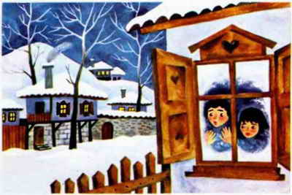
Ваня и Куня прижались носом к запотевшему окну. Они увидели широкую белую дорогу. Крупные хлопья снега медленно падали на землю. Снег по­крыл деревья, маленькие домики, лес. И дети представили себе, как холодно и страшно сейчас в поле. Там снуют огромные злые волки, рычат и смотрят на село, где топятся печи и в небо подымают­ся струи дыма. Никто не осмеливается выйти в по­ле в такую пору! А здесь вдруг сдобная лепёшка выскочила из печки, вся в жару, стряхнула с себя угли и побежала! Отправилась проведать ту ниву, где она выросла!Бабушка, ты правду говоришь, что она убе­жала в поле?— Конечно, правду.Дети снова прижались к стеклу. Кружился снег, над белыми крышами вился сизый дымок. Медленно двигались по дороге буйволы в санной упряжке, нагруженной дровами. Вот они переехали через мост и снова скрылись за поворотом. Две детские головки обернулись к бабушке, которая, надев очки, сосредоточенно пряла. Было видно, что дети не на шутку встревожены.Бабушка, расскажи нам, где сейчас лепёш­ка, — сказали они.Ну, слушайте, -начала бабушка. — Лепёшка вылезла из печи, осмотрелась, смахнула со спины угольки и проскочила в открытую дверь. Тихонечко прокралась по двору и пустилась бегом по дороге. За ней погнался Черныш, бежал до самого моста, но не догнал, потому что она неслась вперёд, как заяц. Черныш увидел, что гнаться бесполезно, гавк­нул ей вслед два-три раза и вернулся домой.Пробежала лепёшка через поле и очутилась в лесу. Только вошла в лес, откуда ни возьмись,волк, да ещё такой, у которого три дня во рту маковой росинки не было. Волк от изумления вытаращил на неё глаза, протянул лапу, но тут же отдёрнул: лепёшка была горячая.«Стой! Куда ты бежишь? Я очень проголодался и хочу тебя съесть».«Подожди, братец волк! — сказала лепёшка.-Лучше не ешь меня пока. Видишь, какая я горячая! Я хочу навестить то поле, где родилась и вырос­ла. Ты подожди меня здесь, скоро я побегу обрат­но».Поверил глупый волк, отпустил лепёшку, а сам уселся на тропинке и стал ждать.А сдобная лепёшка помчалась дальше. Бежит по тропинке с оврага на холм, с холма в овраг, и, наконец, перед ней простёрлось поле — большое, широкое. Посреди поля растёт дикая груша. Ветви в снегу, стоит красавица груша всем на загляденье. А возле груши — замёрзший колодец.Раскрасневшаяся от мороза лепёшка наклони­лась к земле и прошептала:«Ты здесь, зёрнышко?»«Здесь», — ответил тоненький голосок, словно прожужжала пчёлка.«Ты спишь?»«Нет, не сплю. Мне тепло, я лежу под снегом. Укрыло с головой меня снежное покрывало».В лесу было очень страшно. Поле со всех сто­рон окружено лесом. Свистел ледяной ветер, стона­ли деревья. А зёрнышко лежало в тепле и знать не знало, какая стоит непогода.«Ты проголодалось?» — спросила лепёшка.«Нет».«Тогда лежи смирно. Весной, когда растает снег и в лесу запоют соловьи, у тебя вырастет длинный стебель, а на нём тяжёлый колос с зёрнами. А по­том целые снопы колосьев доверху заполнят гумно. Снопы обмолотят, из зёрен намелют муки, из му­ки напекут лепёшек, булок, пышек и кренделей».Тихо рассмеялось под снегом зёрнышко. Что при­думала сдобная лепёшка! Как зёрнышки превратят­ся в булки и пышки? Не может этого быть. Не по­верило лепёшке зёрнышко, потому что было ещё очень маленьким и глупым.
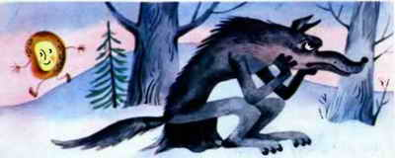
А сдобная лепёшка побежала обратно. Через лес она не пошла, отправилась в обход через долину, потом лугами и так до самого села.— А волк, бабушка? — А волк сидит в лесу на тропинке и ждёт её, зубами стучит. Вокруг свистит студёный ветер, а волк ему подвывает. Вот какая она хитрая, наша лепёшка.Скрипнули ворота. Во двор въехали сани, гру­жённые дровами.— Ваня, беги, встречай отца!— Ой, пап, ты весь в снегу!— Поди, Куня, налей отцу тёплой воды руки по­мыть. Весь день он мёрз в лесу. А я схожу в кла­довую, посмотрю, не остыла ли сдобная лепёшка.

